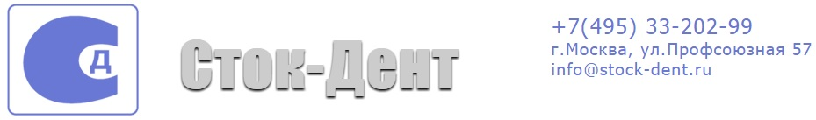

Установка стоматологическая KaVo с принадлежностями, вариант исполнения PRIMUS 1058 Life
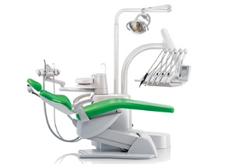

№ | Комплектации | PRIMUS 1058 Life
1 | Элемент врача
 | держатель шлангов на 5 инструментов с верхней, нижней подачей или подкатным модулем | *
 | модуль управления MEMOdent с жидкокристаллическим дисплеем для управления креслом, инструментами и функциями гигиены на модуле врача | *
 | трехфункциональный пистолет вода-воздух для врача | *
 | турбинный шланг с подсветкой и быстросъемным переходником с регулировкой воды MULTIflex 465LRN | *
 | электрический бесщеточный микромотор со светодиодной подсветкой KL703 LED со шлангом | *
 | американский поднос для инструментов и материалов, силиконовый коврик и держатель для подноса. | *
2 | Элемент ассистента
 | регулируемый по высоте и горизонтали пульт управления | *
 | панель управления функциями установки- Comfort, с модулем управления, идентичными модулю врача | *
 | шланг слюноотсоса под влажную помпу | *
 | шланг мощного пылесоса под влажную помпу | *
3 | Кресло пациента
 | кресло пациента с мягкой обивкой
 | спинка кресла Progress | *
 | двухсуставной подголовник с винтовой фиксацией | *
 | подъемное сидение со специальной настройкой для лечения детей | *
 | Подлокотник левый и правый | *
 | функция VACUstop- экстренная остановка вакуума | *
4 | Гидроблок
 | съемная поворотная фарфоровая плевательница | *
 | Набор внешнего влажного отсоса | *
 | Светильник пятиточечный светодиодный KaVo 540 LED  освещение от 20 000 до 40 000 LUX и специальным режимом COMPOsave от 8 000 до 15 000 LUX на стойке светильника | *
 | система автономной подачи чистой воды- блок бутылка | *
 | Многофункциональная беспроводная педаль управления креслом пациента, функциями гигиены, инструментов | *
 | цвет пластика светло-серый | *
 | Стул стоматолога PHYSIO ONE | *

Предложение действительно до 30. 04. 2018г.
Гарантийный срок оборудования 12 месяцев.

